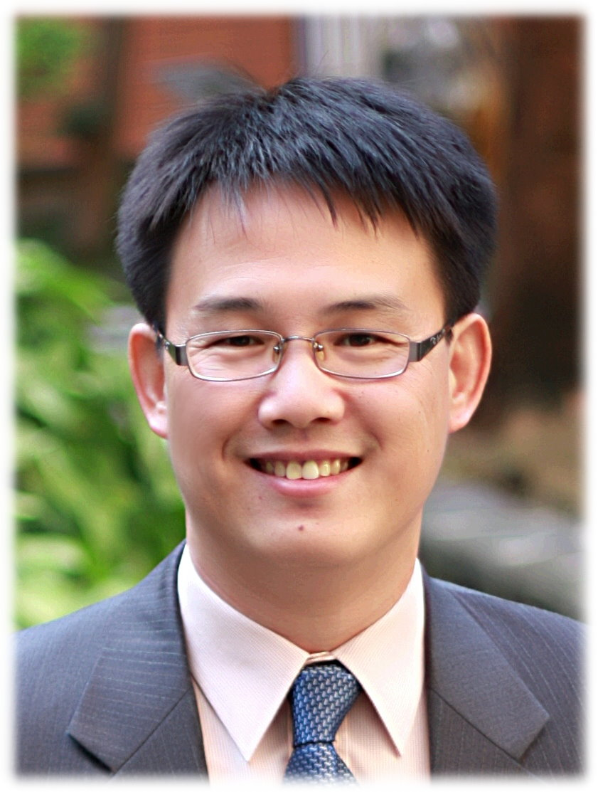
發行人：林昱鉉〈冷氣機〉
總編輯：夏其玖〈阿玖〉
谷 主：夏其玖 107年11月號
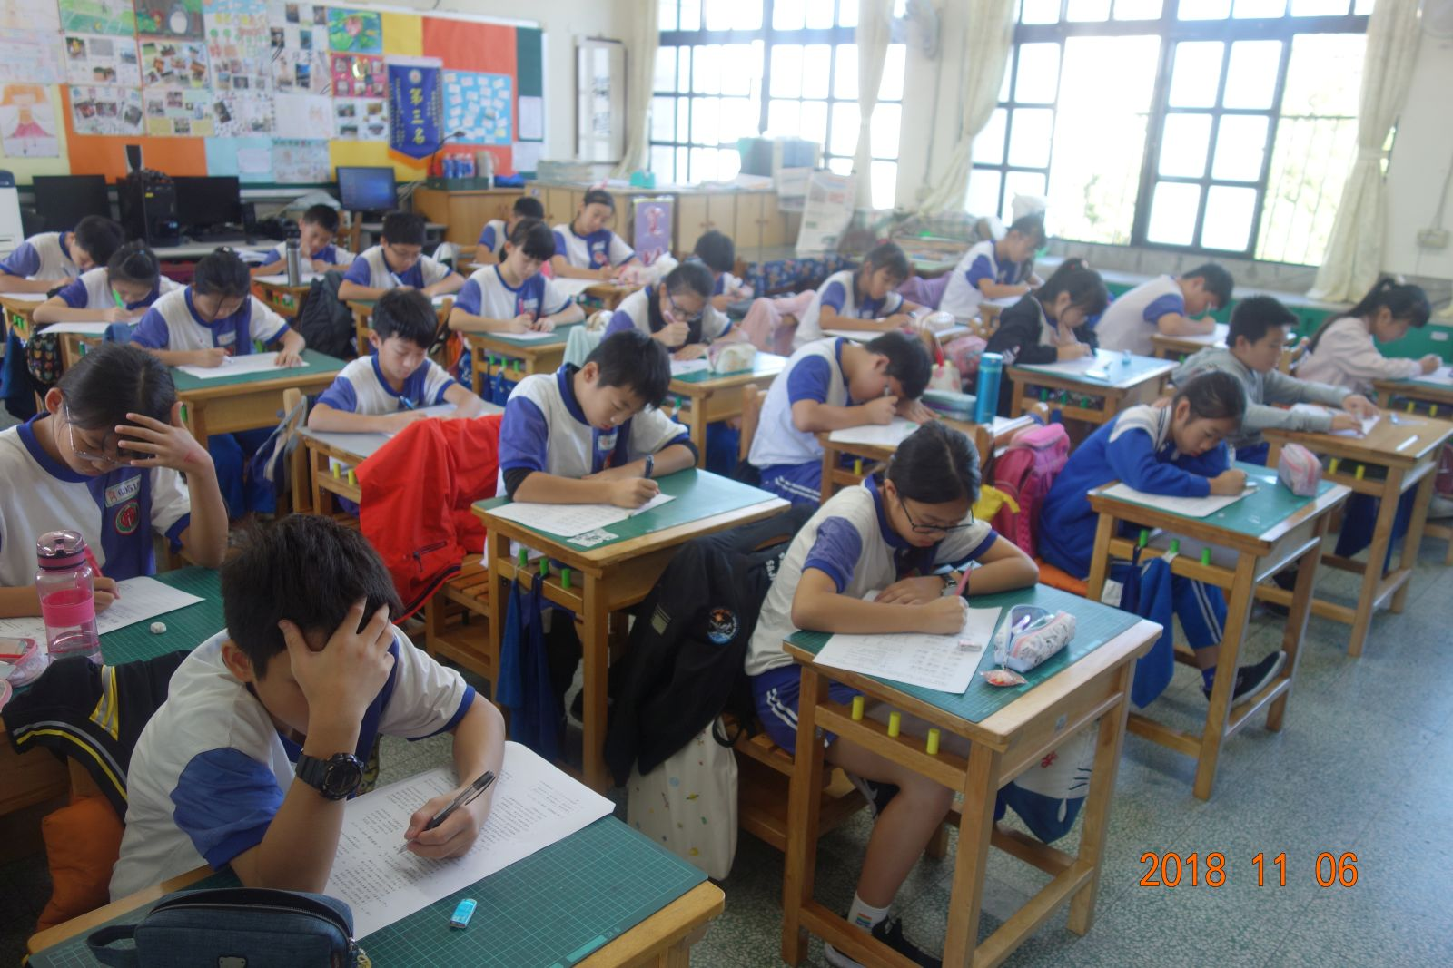
期中考
11/6、11/7兩天是六上期中考，這次考試的數學科題型大家比較沒見過，平常對於課本的內容敘述也不太在意，所以數學這科考的不太理想。不過這次出現和以往不同的狀況，從五年級開始，前五名都是女生居多，男生甚至從來沒拿過第一名。雖然前五名還是女生佔多數，不過第一名這次終於被男生拿下了！全班各科平均如下：
國：91.12 數：69.31 自：83.69 社：91.08 英：90.46
期中考前五名名單：
第一名：熱水器 第二名：冷氣機 第三名：小敏
第四名：小儒 第五名：小萱。
期中考即景

新兒童樂園校外教學
因為大家開學以來一直表現得很不錯，而且自中秋晚會後到畢業旅行，中間有很長一段空檔。雖然大家期中考表現沒有讓阿玖很滿意，不過考試完後還是決定帶大家去散散心，選定了新兒童樂園。其實在五上寒假時就帶大家來玩過了，不過當時是採自願參加的模式。這次則是全班一起來，也徵求了三位家長來協助，分別是阿寬媽媽、鄭和媽媽和豆漿媽媽。我們這次還是搭乘大眾交通工具，而且小涵媽媽和冷氣機媽媽依然來幫忙。順利到達台北後換捷運，然後轉搭樂園接駁車，沒想到上車後完全沒有其他乘客，根本就是被我們包車了！我們選擇比較划算的一日票，每人只要一百元就可以將所有大型遊具玩到飽。進入園區後，阿玖先帶大家到美食區，規定好集合時間地點，然後就解散讓大家分組活動。阿玖也跟著大家到處玩，鄭和媽媽也很辛苦的幫忙到處拍照錄影。因為一大早遊客不多，我們玩了好幾次的雲霄飛車、自由落體和碰碰車，幾乎都不用排隊。在碰碰車時，阿玖又被大家圍攻。也有孩子找阿玖去玩海盜船，可是阿玖對轉的或是晃的設施完全不行，一下子就會頭暈眼花，所以沒有陪大家。一直玩到11點半，大家紛紛回來集合點用餐，阿玖也點了四海遊龍的鍋貼套餐，玉米和小希合吃一碗拉麵，小儒小敏和思樂冰三人合吃兩碗，結果還是吃不完，阿玖幫忙解決剩下的一點麵。吃飽後休息一下又讓大家繼續去玩，不過有四個男生說想留下來玩傳說，阿玖也同意。下午仍然是那幾項設施換著玩，不過下午人變多了，排的時間也比較久，而且最後要玩摩天輪時發現人超多，只好放棄。回程我們一樣搭接駁車捷運回到台北車站，一樣讓大家在微風廣場逛逛，大夥依然一窩蜂衝到麥當勞，而且是人手一包，甚至是人手兩包！真是誇張極了。順利搭上火車，也很順利轉接免費公車，準時在4：25回到學校，看見每個孩子雖然疲憊，但臉上充滿笑容，阿玖的辛苦也是值得了。

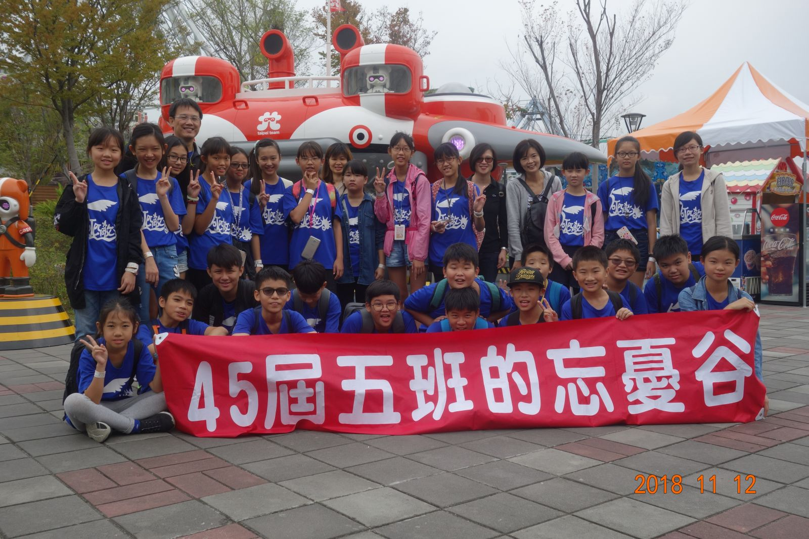
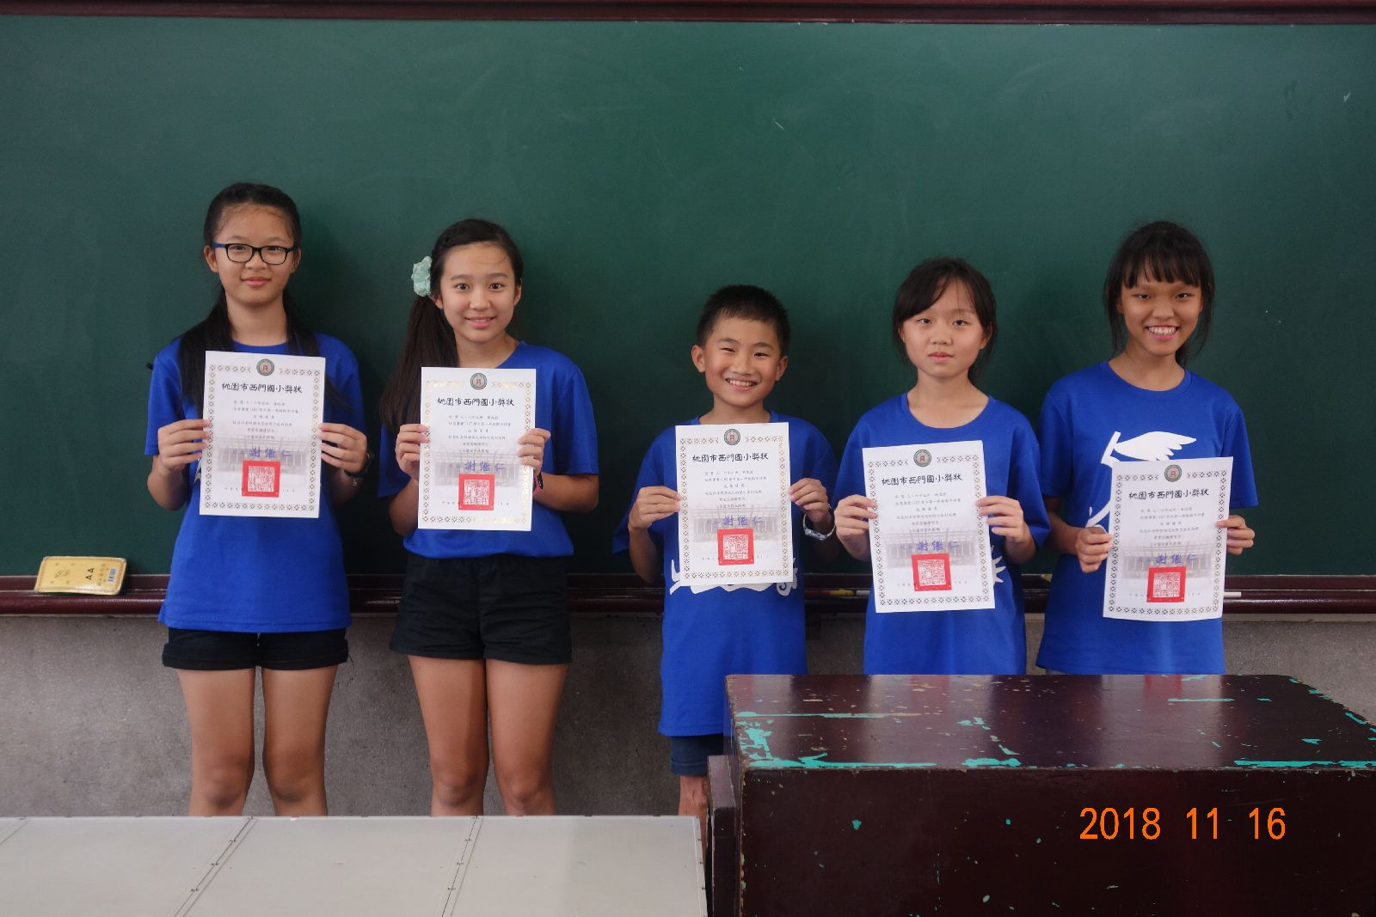
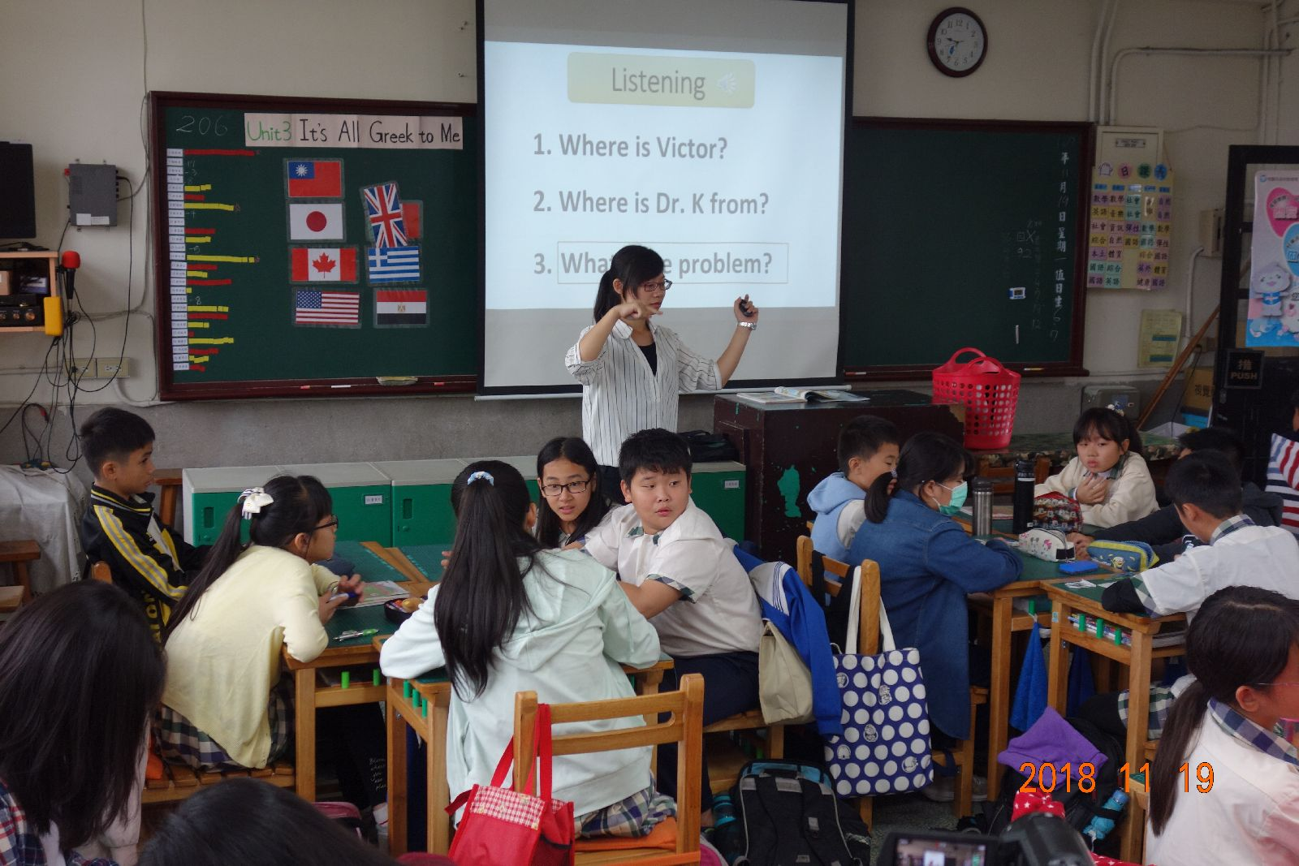
期中成績優良

新兒童樂園校外教學
海蒂老師教學演示
忘憂谷花絮
- 小儒和冷氣機投稿西哈報報獲刊登。
- 冷氣機參加聯合盃作文比賽獲得佳作。
海蒂老師教學演示
11/19海蒂老師進行最重要的教學演示。事前阿玖就跟大家耳提面命過了，所以孩子們很配合，當天規矩也很好。來參觀的教授和老師們很多，把整間教室擠得滿滿的，不過因為大家見識過很多次，所以也表現得很有大將之風。當演示結束後，阿玖請大家幫忙收拾善後，雖然這次一切都是英語科淑賢老師在指導，阿玖沒有幫到什麼忙，不過沾了淑賢老師和海蒂老師的光，阿玖也與有榮焉。

